Tuần: 04 Ngày soạn: 25/09/2022
Tiết: 7+8 Ngày dạy: 28/09/2022
Bài 10: TIÊN ĐỀ EUCLID.
TÍNH CHẤT CỦA HAI ĐƯỜNG THẲNG SONG SONG.
Thời gian thực hiện: ( 2 tiết)
I. MỤC TIÊU

1. Về kiến thức:
- Nhận biết Tiên đề Euclid về đường thẳng song song.
- Mô tả một số tính chất của hai đường thẳng song song.
2. Về năng lực:
* Năng lực chung:
- Năng lực tự học: HS tự hoàn thành được các nhiệm vụ học tập chuẩn bị ở nhà và tại lớp.
- Năng lực giao tiếp và hợp tác: HS phân công được nhiệm vụ trong nhóm, biết hỗ trợ nhau, trao đổi, thảo luận, thống nhất được ý kiến trong nhóm để hoàn thành nhiệm vụ.
* Năng lực đặc thù:
- Năng lực tính toán: Sử dụng được các phép tính, sử dụng được thống kê toán học trong học tập và trong một số tình huống đơn giản hàng ngày.
- Năng lực sử dụng hệ thống ngôn ngữ, ký hiệu.
3. Về phẩm chất: Bồi dưỡng hứng thú học tập, ý thức làm việc nhóm, ý thức tìm tòi khám phá sáng tạo cho học sinh
- Chăm chỉ: thực hiện đầy đủ các hoạt động học tập một cách tự giác, tích cực.
- Trung thực: thật thà, thẳng thắn trong báo cáo kết quả hoạt động cá nhân và theo nhóm, trong đánh giá và tự đánh giá.
- Trách nhiệm: hoàn thành đầy đủ, có chất lượng các nhiệm vụ học tập.
II. THIẾT BỊ DẠY HỌC VÀ HỌC LIỆU
1. Giáo viên: SGK, kế hoạch bài dạy, thước thẳng, bảng phụ hoặc máy chiếu.
2. Học sinh: Thước thẳng, SGK, vở thực hành.
III. TIẾN TRÌNH DẠY HỌC
1. Hoạt động 1: KHỞI ĐỘNG (10 phút)
a) Mục tiêu: Gợi động cơ tìm hiểu, tạo sự tò mò, mong muốn khám phá bài học mới
b) Nội dung: Qua điểm M nằm ngoài đường thẳng a, chúng ta đã biết cách vẽ một đường thẳng b đi qua điểm M và song song với a. Vậy có thể vẽ được bao nhiêu đường thẳng b như vậy?
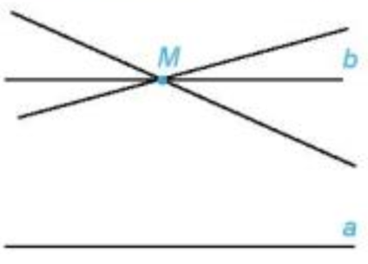

c) Sản phẩm:
- Chỉ vẽ được một đường thẳng b đi qua M và song song với a.
d) Tổ chức thực hiện:
Hoạt động của giáo viên và học sinh | Nội dung
* Đặt vấn đề:
- GV: Nêu vấn đề: “Qua điểm M nằm ngoài đường thẳng a, chúng ta đã biết cách vẽ một đường thẳng b đi qua điểm M và song song với a. Vậy có thể vẽ được bao nhiêu đường thẳng b như vậy?”
- HS: Suy nghĩ và trả lời.
- GV nhận xét và dẫn vào bài: “Bài toán này là nội dung của một tiên đề mà ta sẽ tìm hiểu trong bài hôm nay”.
2. Hoạt động 2: HÌNH THÀNH KIẾN THỨC
a) Mục tiêu: Học sinh diễn đạt được nội dung tiên đề Euclid về đường thẳng song song.
b) Nội dung: Học sinh đọc sách giáo khoa(phần đọc hiểu), nghe trình bày trên phần trình chiếu pp để chiếm lĩnh kiến thức về tiên đề Euclid .
c) Sản phẩm: Phát biểu tiên đề Euclid
d) Tổ chức thực hiện:
Hoạt động 2. 1 TIÊN ĐỀ EUCLID VỀ ĐƯỜNG THẲNG SONG SONG
Hoạt động 2.1.1: Hoạt động Tiên đề Euclid về đường thẳng song song
Hoạt động của giáo viên và học sinh | Nội dung
* Chuyển giao nhiệm vụ  - GV: Yêu cầu HS thực hiện HĐ1.  - Phát phiếu học tập và HS thực hiện theo nhóm 2 bạn.  *Thực hiện nhiệm vụ  - HS: Vẽ hình theo yêu cầu trong HĐ1 và rút ra nhận xét.  *Báo cáo, thảo luận  - Yêu cầu đại diện học sinh trả lời các câu hỏi  - HS thực hiện nhiệm vụ, đại diện trả lời các câu hỏi.  * Kết luận, nhận định  - Yêu cầu học sinh nhận xét câu trả lời của bạn  - HS Nhận xét, đánh giá câu trả lời của bạn  - GV nhận xét và nhấn mạnh sau đó chốt lại thành nội dung ghi chép | 1) Tiên đề Euclid về đường thẳng song song:  * Tiên đề Euclid:  “Qua một điểm ở ngoài một đường thẳng, chỉ có một đường thẳng song song với đường thẳng đó”.  * Nhận xét: Nếu điểm M nằm ngoài đường thẳng a thì đường thẳng b đi qua M và song song với a là duy nhất.
Hoạt động 2.1.2: Ví dụ 1.
Hoạt động của giáo viên và học sinh | Nội dung
- GV yêu cầu HS đọc đề bài, tìm hiểu lời giải và trình bày lại  - HS được chia thành các nhóm để thảo luận và báo cáo.  *Thực hiện nhiệm vụ  - HS: Đọc lời giải trong SGK sau đó trình bày lại.  *Báo cáo, thảo luận  - HS thực hiện nhiệm vụ, đại diện trình bày.  * Kết luận, nhận định  - Yêu cầu học sinh nhận xét phần trình bày của bạn  - HS Nhận xét, đánh giá phần trình bày của bạn  - GV nhận xét và nhấn mạnh sau đó đưa ra chú ý. | 1) Tiên đề Euclid về đường thẳng song song:  * Ví dụ 1: sgk  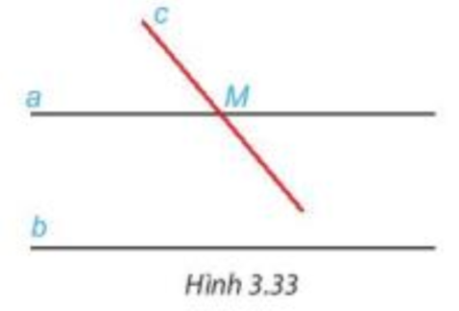  * Chú ý: “Nếu một đường thẳng cắt một trong hai đường thẳng song song thì nó cũng cắt đường thẳng còn lại”
Hoạt động 2.1.3: Luyện tập 1.
Hoạt động của giáo viên và học sinh | Nội dung
* Chuyển giao nhiệm vụ  - GV yêu cầu HS thực hiện Luyện tập 1.  - Gv cần lưu ý cho thêm các phản ví dụ để HS hiểu vì sao (1) đúng, (2) và (3) sai.  - HS tìm hiểu nhiệm vụ được giao.  *Thực hiện nhiệm vụ  -GV chia lớp thành 03 nhóm thực hiện.  - HS thực hiện nhiệm vụ  *Báo cáo, thảo luận  - Yêu cầu đại diện học sinh trả lời các câu hỏi  - HS thực hiện nhiệm vụ, đại diện trả lời các câu hỏi.  * Kết luận, nhận định  - Yêu cầu học sinh nhận xét câu trả lời của bạn  - HS Nhận xét, đánh giá câu trả lời của bạn  - GV nhận xét và nhấn mạnh sau đó chốt lại thành nội dung ghi chép | 1) Tiên đề Euclid về đường thẳng song song:  Luyện tập 1:  (1) đúng, (2) và (3) sai.
Hoạt động 2. 2 TÍNH CHẤT CỦA HAI ĐƯỜNG THẲNG SONG SONG
Hoạt động 2.2.1: Hoạt động .
Hoạt động của giáo viên và học sinh | Nội dung
* Chuyển giao nhiệm vụ  - GV: Yêu cầu HS làm HĐ2 rồi rút ra tính chất.  - HS tìm hiểu nhiệm vụ được giao.  *Thực hiện nhiệm vụ  -GV chia lớp thành 02 nhóm thực hiện  - HS thực hiện nhiệm vụ  *Báo cáo, thảo luận  - Yêu cầu đại diện học sinh trả lời các câu hỏi  - HS thực hiện nhiệm vụ, đại diện trả lời các câu hỏi.  * Kết luận, nhận định  - Yêu cầu học sinh nhận xét câu trả lời của bạn  - HS Nhận xét, đánh giá câu trả lời của bạn  - GV nhận xét và nhấn mạnh sau đó đưa ra tính chất. | 2) Tính chất của hai đường thẳng song song:  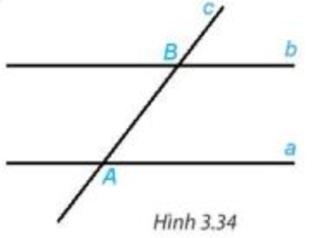  Tính chất: Nếu một đường thẳng cắt hai đường thẳng song song thì:  - Hai góc so le trong bằng nhau.  - Hai góc đồng vị bằng nhau.
Hoạt động 2.2.2: Ví dụ 2 .
Hoạt động của giáo viên và học sinh | Nội dung
* Chuyển giao nhiệm vụ  - GV yêu cầu HS đọc Ví dụ 2 trong sgk và trình bày lại.  - Chia lớp thành 2 nhóm thực hiện VD2 vào phiếu học tập  *Thực hiện nhiệm vụ  - HS: Đọc Ví dụ 2 trong sgk và làm vào phiếu học tập  *Báo cáo, thảo luận  - Yêu cầu đại diện học sinh trả lời các câu hỏi  - HS thực hiện nhiệm vụ, đại diện trả lời các câu hỏi.  * Kết luận, nhận định  - Yêu cầu học sinh nhận xét câu trả lời của bạn  - HS Nhận xét, đánh giá câu trả lời của bạn  - GV nhận xét và chốt lại kết quả. | 2) Tính chất của hai đường thẳng song song:  Ví dụ 2:  Thực hiện như SGK.
Hoạt động 2.2.3: Luyện tập 2 .
Hoạt động của giáo viên và học sinh | Nội dung
* Chuyển giao nhiệm vụ  - GV yêu cầu HS thực hiện Luyện tập 2  - HS tìm hiểu nhiệm vụ được giao.  *Thực hiện nhiệm vụ  -GV chia lớp thành 02 nhóm thực hiện  - HS thực hiện nhiệm vụ  *Báo cáo, thảo luận  - Yêu cầu đại diện học sinh trả lời các câu hỏi  - HS thực hiện nhiệm vụ, đại diện trả lời các câu hỏi.  * Kết luận, nhận định  - Yêu cầu học sinh nhận xét câu trả lời của bạn  - HS Nhận xét, đánh giá câu trả lời của bạn  - GV nhận xét, chữa bài và khắc sâu tính chất.  - Từ luyện tập 2, GV đưa ra nhận xét về tính chất một đường thẳng vuông góc với một trong hai đường thẳng song song. | 2) Tính chất của hai đường thẳng song song:  Luyện tập 2:  1)  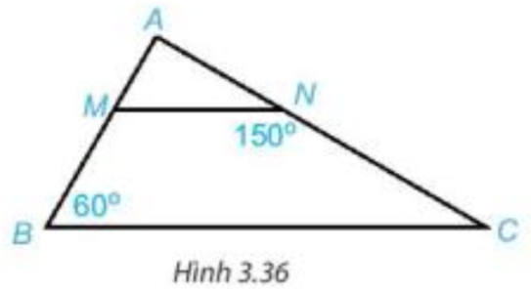  Ta có MN // BC .  (đồng vị).  Lại có: (kề bù)  Ta có: (kề bù)  Mà MN //BC nên (đồng vị).  2)  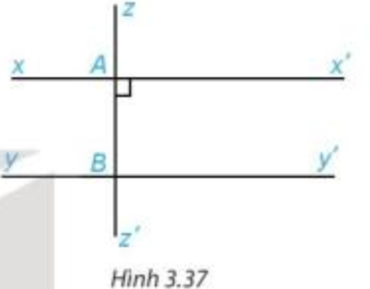  Ta có  Mà // (đồng vị).  .  Nhận xét:  - Một đường thẳng vuông góc với một trong hai đường thẳng song song thì nó cũng vuông góc với đường thẳng kia.  - Hai đường thẳng phân biệt cùng song song với một đường thẳng thứ ba thì chúng song song với nhau.
3. Hoạt động 3: LUYỆN TẬP
a) Mục tiêu: HS nhận biết tiên đề Euclid, vận dụng tính chất của hai đường thẳng song song.
b) Nội dung:bài tập 3.17, 3.18, 3.19, 3.20, 3.21(sgk/80).
c) Sản phẩm: Lời giải các bài tập 3.17, 3.18, 3.19, 3.20, 3.21(sgk/80).
d) Tổ chức thực hiện:
Hoạt động của giáo viên và học sinh | Nội dung
* Chuyển giao nhiệm vụ  - GV yêu cầu hs làm  Bài tập 3.17 (sgk/80)  Cho hình 3.39, biết rằng mn // pq. Tính số đo các góc mHK, vHn.  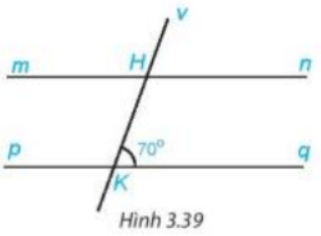  Bài tập 3.18 (sgk/80)  Cho hình 3.40  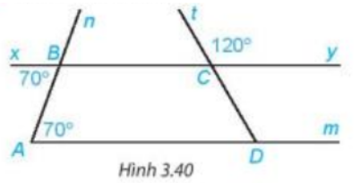  a) Giải thích tại sao Am // By.  b) Tính số đo góc CDm.  Bài tập 3.19 (sgk/80)  Cho hình 3.14  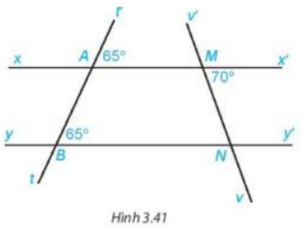  a) Giải thích tại sao // .  b) Tính số đo góc MNB.  Bài tập 3.20 (sgk/80)  Cho hình 3. 42, biết rằng // , . Tính số đo các góc ADC và ABC.  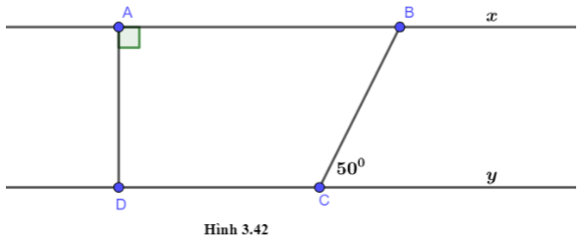  Bài tập 3.21 (sgk/80)  Cho hình 3.43. Giải thích tại sao:  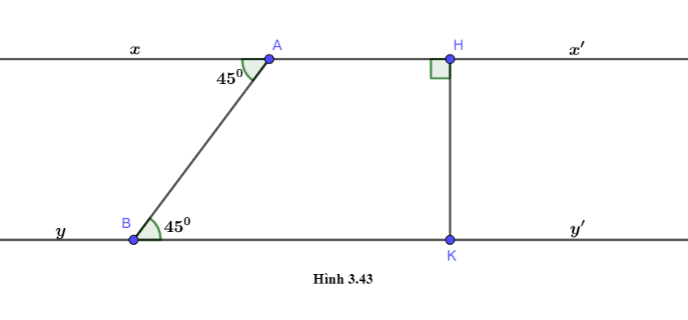  a) // .  b)  *Báo cáo, thảo luận  -GV chia lớp thành 05 nhóm thực hiện  - HS thực hiện nhiệm vụ  * Kết luận, nhận định  - Y/c 05 đại diện trình bày, dưới lớp tiếp tục thực hiện chéo nhiệm vụ của hai nhóm kia  - HS báo cáo kết quả  *Đánh giá kết quả  - Y/c các nhóm nhận xét chéo kết quả  - HS nhận xét chéo kết quả các nhóm kia  - Gv nhận xét và chốt kiến thức vừa luyện tập | Bài tập 3.17 (sgk/80)  Bài tập 3.18 (sgk/80)  a) Ta có , mà hai góc này ở vị trí so le trong, suy ra // (dấu hiệu nhận biết hai đường thẳng song song).  b) Ta có // , suy ra (hai góc đồng vị).  Bài tập 3.19 (sgk/80)  a) Ta có , mà hai góc này ở vị trí đồng vị, suy ra // (dấu hiệu nhận biết hai đường thẳng song song).  b) Ta có // , suy ra  (hai góc so le trong).  Bài tập 3.20 (sgk/80)  Ta có // , suy ra (hai góc so le trong), nên .  Ta có // , mà suy ra , nên  Bài tập 3.21 (sgk/80)  a) Ta có , mà hai góc này ở vị trí so le trong, suy ra // (dấu hiệu nhận biết hai đường thẳng song song).  b) Ta có , mà //, suy ra
 Hướng dẫn tự học ở nhà (1 phút)
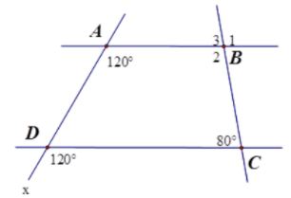
- Vận dụng làm bài tập:
* Bài 1: Cho hình vẽ sau:

a) Chứng minh: AB // CD.
b) Tính số đo các góc

Tài liệu được chia sẻ bởi Website VnTeach.Com
https://www.vnteach.com
Một sản phẩm của cộng đồng facebook Thư Viện VnTeach.Com
https://www.facebook.com/groups/vnteach/
https://www.facebook.com/groups/thuvienvnteach/

